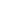
2018重庆重点中学数学模拟试题【精编Word版】
由于格式问题，部分试题会存在乱码的现象，请考生点击全屏查看！
（满分：150分，时间：120分钟）
一．选择题：（每小题4分，共48分）
1. 在0、﹣1、、π四个实数中，最小的数是（ ）
A．﹣1 B．0 C． D．π
2. 下列瑜伽动作中，可以看成对称图形的是（ ）
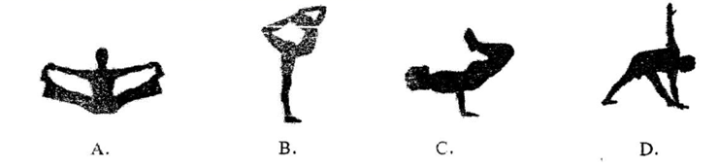
3. 列运算中正确的是（ ）
A．（a2）3=a5 B． C．a2+a2=a4 D．3x2﹣3x=x
4. 下列调查中，最适合用普查方式的是（ ）
了解全市高三年级学生的睡眠质量
了解我校同学对国家设立雄安新区的看法
对端午节出游旅客上飞机前的安全检查
对电影“摔跤吧，爸爸”收视率的调查
5. 估算$\sqrt{\text{17}}$的结果最接近的整数是（ ）
A.3 B.4 C.5 D.6
6.若a2+b+5=0，则代数式3a2+3b+10的值为（ ）
A．25 B．5 C．﹣5 D．0
7. 数y=$\frac{x}{x−2}$中，x的取值范围是（ ）
x>2 B.x≠2 C. x≠0 D.x≠2且x≠0
8. △ADE~△ABC，且相似比为1:3，若△ADE的面积为5，则△ABC的面积为（ ）
A.10 B.15 C.30 D.45
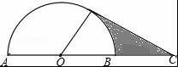
9. 如图，AB为半圆O的直径，点C在AB的延长线上，CD与半圆O相切于点D，且AB=2CD=8，则图中阴影部分的面积为（ ）
A． B．32﹣8π C．4﹣π D．8﹣2π
在科幻电影中“银河护卫队”中，星球之间的穿梭往往靠宇宙飞船沿固定路径“空间跳跃”完成，如图所示：两个星球之间，它们的路径只有1条；三个星球之间的路径有3条，四个星球之间路径有6条，…，按此规律，则九个星球之间“空间跳跃”的路径有（ ）
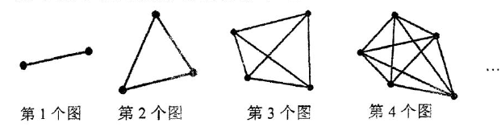
A.28条 B. 36条 C.45条 D.55条
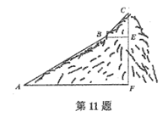
11. 如图，为测量一座山峰CF的高度，将此山的某侧山坡划分为AB和BC两段，每一段山坡近似是“直”的，测得坡长AB=800米，BC=200米，斜坡AB的坡度$i=1:2$，仰角$∠\text{CBE}=\text{50}°$，则山峰的高度CF约为（ ）米，（可用的参考数据：$\text{sin}\text{50}°≈0\text{.}8\text{,tan}\text{50}°≈1\text{.}2,\sqrt{5}≈2\text{.}\text{24}$）
A.500 B. 518 C. 530 D. 580
12. 如果关于x的分式方程$\frac{1−\text{ax}}{x−2}+2=\frac{1}{2−x}$有整数解，且关于x的不等式组$\begin{aligned}\left\{4x≥3(x−1) | \right.\end{aligned}$有且只有四个整数解，那么符合条件的所有整数a的个数为（ ） A.0 B. 1 C. 2 D. 3
二．填空题：(每小题4分,共24分)
13．中国首艘完全自主建造的航空母舰与近日正式下水，据悉这艘航母排水量将达到50000吨，直追伊丽莎白女王级航母，将50000这个数用科学记数法表示为 .
14．$\sqrt[3]{8}−（2−\sqrt{2}）^{0}+（−\frac{1}{2}）^{−1}$= .
15.如图，已知AB是⊙$O$的直径，$∠D=\text{42}°$，则$∠\text{CAB}$的度数为
16、在学校演讲比赛中，十名选手的成绩统计图如图所示，则这10名选手成绩的平均分是 分。
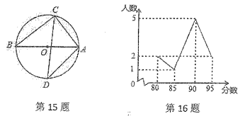
17、甲、乙两车分别从A、B两地同时出发，甲车匀速前往B地，到达B地立即以另一速度按原路匀速返回到A地，乙车匀速前往A地，中途与甲车相遇后休息了一会儿，然后以原来的速度继续行驶直到A地。设甲、乙两车距A地的路程为y（千米），甲车行驶的时间为x（时）。y与x之间的函数图像如图所示，则乙车到达A地时甲车距B地的路程为______ 千米。

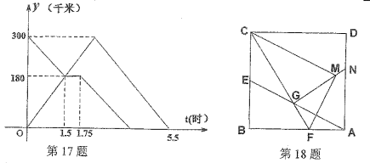
18、在正方形ABCD中，$\text{AB}=2\sqrt{5}+2$，E是边BC的中点，F是AB上一点，线段AE、CF交于点G，且CE=EG，将$Δ\text{CBF}$沿CF翻折，使得点B落在点M，连接GM并延长交AD于点N，则$Δ\text{AGN}$的面积为 。
三．解答题：(每小题8分,共16分)
19．如图，△ABC与△DBE中，AC//DE，点B、C、E在同一直线上，AC，BD相交于点F.若∠BDE=85°，∠BAC=55°，∠ABD:∠DBE=3:4，求∠DBE的度数.
20．某校团委为积极参与“陶行知杯.全国书法大赛”现场决赛，向学校学生征集书画作品，今年 3月份举行了“书画比赛”初赛，初赛成绩评定为A,B,C,D,E五个等级。该校七年级书法班全体学生参加了学校的比赛，并将比赛结果绘制成如下两幅不完整的统计图。请根据图中信息， 解答下列问题。
(1)该校七年级书法班共有 名学生; 扇形统计图中C等级所对应扇形的圆心角等于 度，并补全条形统计图;
(2)A等级的4名学生中有2名男生，2名女生，现从中任意选取2名学生参加“陶行知杯.全国书法大赛”现场决赛，请你用列表法或画树状图的方法，求出恰好选到1名男生和1名女生的概率。
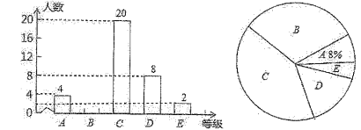
四．解答题（每小题10分，共50分）
21.化简：（1）$(2x+1)(2x−1)−(x+1)(3x−2)$

（2）$\frac{x^{2}−8x+\text{16}}{x^{2}+2x}÷(x−2−\frac{\text{12}}{x+2})−\frac{1}{x+4}$

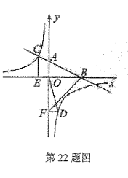
22. 如图,在平面直角坐标系中,直线AB与x轴交于点B,与y轴交于点A,与反比例函数$y=\frac{k}{x}(k≠0)$的图像在第二象限交于点C,$\text{CE}⊥x$轴 ,垂足为点E, $\text{sin}∠\text{ABO}=\frac{\sqrt{5}}{5}$，$\text{OB}=2$，$\text{OE}=1$.
（1）求反比例函数的解析式
（2）若点D是反比例函数图像在第四象限上的点，过点D作$\text{DF}⊥y$轴，垂足为点F， 连接OD、BF，如果$S_{Δ\text{BAF}}=4S_{Δ\text{DFO}}$，求点D的坐标。
23. 重庆某油脂公司生产销售菜籽油、花生油两种使用植物油.
已知花生的出油率为56%，是菜籽油的1.4倍，现有才子、花生共100吨，若想得到至少52吨植物油，则其中的菜籽至多有多少吨？
在去年的销售中，菜籽油、花生油的售价分别为20元/升，30元/升，且销量相同.今年由于花生原材料价格上涨，花生油的售价比去年提高了a%，菜籽油的售价不变，总销量比去年降低a%，且菜籽油、花生油的销量均占今年总销量的$\frac{1}{2}$，这样，预计今年的销售总额比去年下降$\frac{\text{11}}{\text{20}}a\text{\%}$，求a的值.
24．如图，已知等腰Rt△ABC，∠ACB=90°，CA=CB，以BC为边向外作△CBD，连接AD，过点C作∠ACB的角平分线与AD交于点E，连接BE.
若AE=2，求CE的长度；
以AB为边向下作△AFB，∠AFB=60°，连接FE，求证：FA+FB=$\sqrt{3}\text{FE}$.
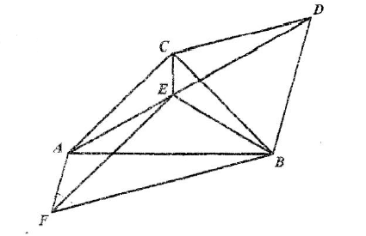
25．一个形如$\overline{\text{abcde}}$的五位自然数，（其中a表示该数的万位上的数字，b表示该数的千位上的数字，c表示该数的百位上的数字，d表示该位数的十位上的数字，e表示该数的个位上的数字，且$a≠0,b≠0)$，若有$a=e,b=d$且$c=a+b$，则把该自然数叫做“对称数”，例如在自然数12321中，3=2+1，则12321是一个“对称数”.，同时规定，若该“对称数”的前两位数与后两位数的平方差是693的奇数倍，则称该“对称数”为“智慧对称数”.如在对称数43734中${\text{43}}^{2}−{\text{34}}^{2}=\text{693}$则43734是一个“智慧对称数”。
（1）将一个“对称数”的个位上与十位上的数字交换位置，同时，将千位上与万位上的数字交换位置，称交换前后的这两个“对称数”为一组“相关对称数”。例如：12321与21312为一组“相关对称数”，求证：任意的一组“相关对称数”之和是最小“对称数”的倍数;
（2）求出所有的“智慧对称数”中的最大“智慧对称数”.

解答题（每小题12分，请按要求写出详细解答过程）
26．如图1，在平面直角坐标系中，抛物线$y=\frac{1}{2}x^{2}−\sqrt{2}x−3$与x轴交于A、B两点（点A在点B的左侧），与y轴交于点C，抛物线的顶点为点D.过点B作BC的垂线，交对称轴于点E.
求证：点E与点D关于x轴对称；
点P为第四象限内的抛物线上的一动点，当△PAE的面积最大时，在对称轴上找一点M，在y轴上找一点N，使得OM+MN+NP最小，求此时点M的坐标及OM+MN+NP的最小值；
如图2，平移抛物线，使抛物线的顶点D在射线AD上移动，点D平移后的对应点为D′，点A的对应点为A′.设抛物线的对称轴于x轴交于点F，将△FBC沿BC翻折，使点F落在点F′处，在平面内找一点G，若以F′、G、D′、A′为顶点的四边形为菱形，求平移的距离.
